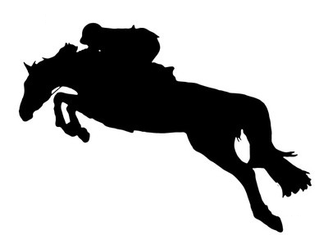
Ryttarmeddelande
Söderköpings Ryttarsällskaps
PAY N JUMP
Söndag 26/3 2023

Samling senast kl.9.00 för att bygga banan.
Tävlingen börjar ca kl.10.00 med 30cm, därefter 40 cm osv.
Betalning: Skall ha skett i samband med anmälan.
Efteranmälan: kontakta kansliet, enbart ryttare med egen häst.
Tävlingsbana/framridning: Tävlingen hålls inomhus, framridning/framhoppning i del av ridhuset eller om vädret tillåter utomhus.
Parkering: För dig som kommer med ekipage utifrån, sväng direkt vänster in på stora parkeringen och parkera på ”rundeln” mellan stall och kulle
Cafeteria: Är öppen, kontanter och swish (minimum 50 kr). Här finns allt ifrån smörgåsar, toast, kaffe mm – Välkomna !
Priser: Om Du rider felfritt finns rosett att köpa i cafeterian för 35 kr/ st.

Medhjälpare/Förälder: Se dina arbetsuppgifter på funktionärslistan.
Det har eget ansvar att byta med någon annan! Din insats som funktionär behövs för att dessa aktiviteter ska kunna genomföras.
Se till att vara i god tid på era funktionärsområden. Om Du är osäker på vad din uppgift innebär, läs i pärmen på stallkontoret eller fråga någon mer van deltagare/målsman
Ryttare: Upp och avsittning på ridbana.
Ryttare på ridskolans hästar: efter sista starten, skritt med ryttaren gående bredvid ca 10 min. Därefter in stallet för att direkt gå ut i hage, kika på hagschemat, fråga om du är osäker. Ta med en hjälpreda till grinden och stalldörren
Övriga frågor: Se proposition eller mån-fre,Gunilla Melin kansli@soderkopingsrs.se
Lycka till & rid väl!

